"Безопасность ребенка дома."

Профилактика детского травматизма - проблема всего общества. Обучение детей правильному поведению в быту необходимо начинать с раннего возраста.
Задача педагогов и родителей - воспитать из сегодняшних детей грамотных и дисциплинированных пользователей бытовыми благами.
Источники
потенциальной опасности для детей

- Предметы, которыми ребенку категорически запрещается пользоваться:
− спички;
− газовые плиты;
− печка;
− электрические розетки;
− включенные электроприборы.

- Предметы, с которыми детей нужно научить обращаться (зависит от возраста):
− иголка;
− ножницы;
− нож.

- Предметы, которые необходимо хранить в недоступных для детей местах:
− бытовая химия;
− лекарства;
− спиртные напитки;
− сигареты;
− пищевые кислоты;
− режуще-колющие инструменты.

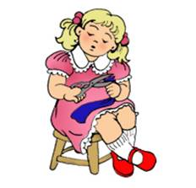
Уважаемые родители!

Помните, что от качества соблюдениявами профилактических и предохранительных мер зависит безопасность вашего ребенка!
Безопасность ребенка является основным звеном в комплексе воспитания ребенка.
Необходимо предпринимать меры предосторожности от получения ребенком травмы, потому что дети в возрасте до 7 лет проявляют большой интерес к окружающим их предметам, в частности электроприборам, аудио и видео технике и взрывоопасным предметам.
Обеспечение безопасности ребенка дома – это комплекс мер предосторожности, который включает в себя безопасность всех составляющих вашего дома (кухни, ванной комнаты, спальни, зала и т. д.)!
Ребенок-дошкольник должен находиться под присмотром взрослых (родителей, воспитателя, няни). Не оставляйте ребенка дома одного на длительное время!
Ребенок должен запомнить:
• Когда открываешь воду в ванной или в кухне, первым отворачивай кран с холодной водой. Чтобы не обжечься, добавляй горячую воду постепенно.
• Никогда не прикасайся к электрическому прибору (стиральная машина, чайник, фен и т.д.), когда у тебя мокрые руки, потому что вода – хороший проводник электричества, и ты можешь получить сильный удар током.
• Не трогай экраны включенного телевизора или компьютера. На экране может скопиться статический электрический заряд, и тогда тебя ударит током.

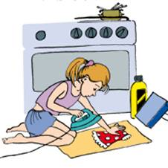
Оставляя ребенка одного дома:

• Проведите с ним профилактическую беседу, объясните, какие из окружающих его предметов способны причинить ему травму, пользование какими приборами для него категорически запрещено.

• Займите ребенка безопасными играми.

• Закройте окна и выходы на балконы, при необходимости открытыми можно оставить форточки или фрамуги.

• Перекройте газовый вентиль на трубе.

• Уберите с плиты кастрюли и чайники с горячей водой – опрокинув их, ребенок может получить ожоги.

• Проверьте правильность размещения игрушек, они не должны находиться на высоте, превышающей рост ребенка, так как ребенок, пытаясь достать игрушку со шкафа, может получить травму при падении.
*Выключите и по возможности изолируйте от ребенка все электроприборы, представляющие для него опасность.

• Изолируйте от ребенка спички, острые, легко бьющиеся и легковоспламеняющиеся предметы.

• Изолируйте от ребенка лекарства и медицинские препараты (таблетки, растворы, мази), средства для мытья посуды и уборки помещения. Они могут вызвать раздражение слизистой глаз, ожоги поверхности кожи, отравление.
Если малыш боится, а тем более плачет, ни в коем случае нельзя насильно оставлять его дома одного. Иначе понадобится очень много времени, чтобы избавить его от страхов, и еще очень долго он не сможет оставаться в одиночестве даже в соседней комнате!
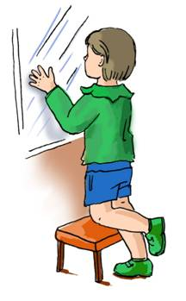
Нельзя недооценивать возможности ребенка. Чтобы обезопасить ребенка, опуститесь на корточки и посмотрите на ваш дом его глазами – вы удивитесь, сколько, много соблазнов для ребенка находится в поле его досягаемости.
Именно поэтому, мойте полы только руками. Заодно уберите предметы, потенциально опасные для ребенка – свисающий шнур, мелкие предметы, которые можно проглотить.
Не запрещайте ребенку исследовать пространство вокруг себя, просто уберите все ценные или опасные вещи. И тогда не будет необходимости все время быть на чеку, и постоянно говорить «Нельзя, не трогай!». Ведь от постоянного контроля и запретов накапливается раздражение у родителей и у малыша.
Существует множество не дорогих приспособлений, которые помогут Вам обеспечить безопасность ребенка в быту.

Итак, чтобы избежать детской травмы, «принимаем меры»!!!

Следите за тем, чтобы ваш ребенок был под присмотром, ухожен, одет, накормлен и вместе с вами познавал мир через окружающие его предметы, а не самостоятельно, через травматизм и опасность жизнедеятельности!

Ваш воспитатель: Калашникова Е.В.

